Análisis técnico

Tabla y página nuevas
Se ha de crear una tabla y una page que se llamen “Configuración grupos aprobaciones” y que tenga los campos:
- User (Usuario) PK = tablerelation con “User Setup”
- Full Name (Nombre usuario) = flowfield con table “User”
- Approval Group (Grupo aprobador) = tablerelation con “Workflow User Group”
- Description Approval Group (Descripción grupo aprobador) = flowfield con tabla “Workflow User Group”

Tabla "Purchase Header"
Se tiene que crear un campo nuevo “Grupo aprobador” y se tiene que replicar a las otras tablas del circuito de compras.
Tiene que ser un Code de 20.
Este campo nos servirá para filtrar en los flujos de trabajo.

Codeunit Events
Se tiene que crear un evento a la codeunit "Approvals Mgmt." Hacia el evento OnBeforeIsPurchaseApprovalsWorkflowEnabled.

Esto lo que tiene que hacer rellenar el campo “Grupo aprobador” de la cabecera con los datos de la tabla nueva, filtrado por el usuario que esta ejecutando el proceso.

Circuito

Manual de usuario
Utilizaremos las aprobaciones estándar de Business Central. En ellas debemos hacer diferentes configuraciones.

Grupo de usuarios de flujo de trabajo
En esta configuración lo que se tiene que realizar es la configuración de la cadena de aprobadores para cada casuística.

Lo importante para tener en cuenta aquí es la secuencia que usaremos para cada aprobador.
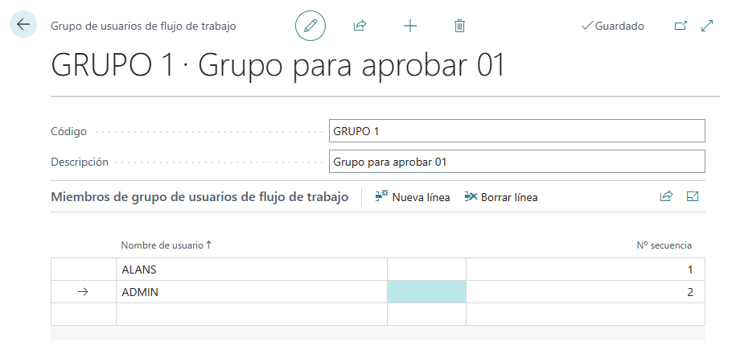

Configuración grupo aprobaciones
En esta configuración lo que se tiene que vincular es cada usuario con su grupo de aprobadores
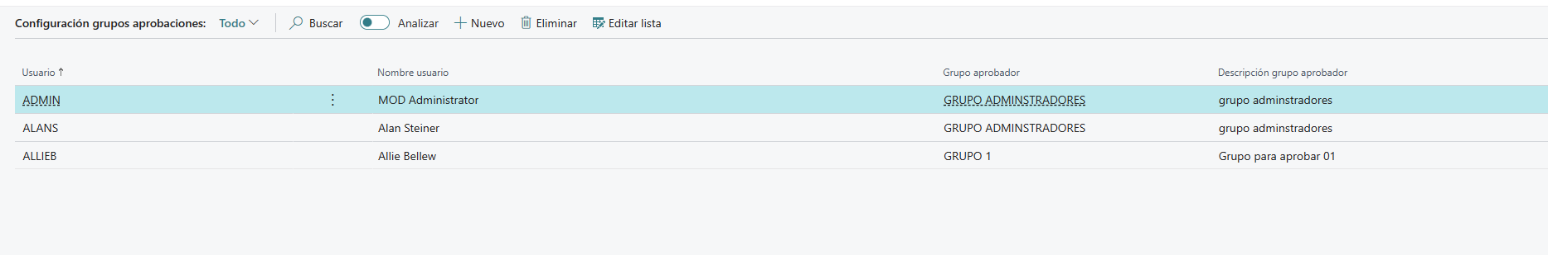

Flujo de trabajo
Aquí es donde tendremos la gran parte de trabajo, para crear un flujo nuevo de compras lo que se aconseja es utilizar un flujo de plantilla.
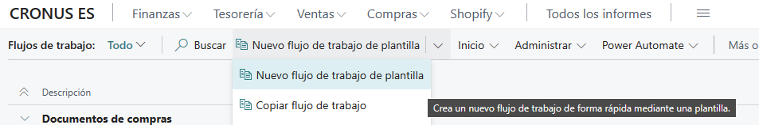

Buscamos la plantilla de pedidos de compra y aceptamos.
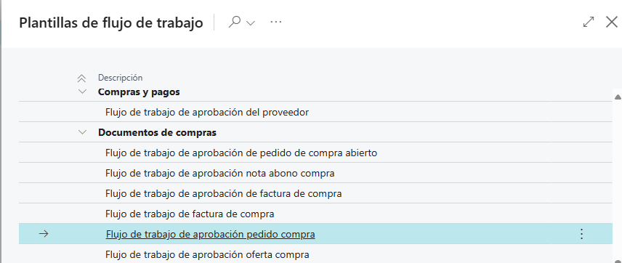
Esto nos rellenara casi todo el trabajo del flujo.

Solo tendremos que realizar unos ajustes mínimos en el flujo.

Condición On
El primero será los filtros, tanto del importe del pedido como el del usuario.
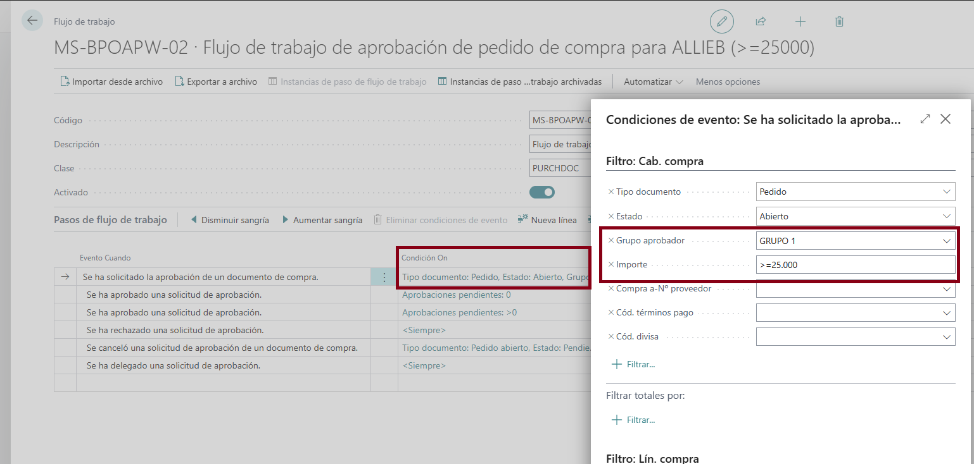

Respuesta Entonces
Lo primero es clicar en la respuesta para que abra la configuración
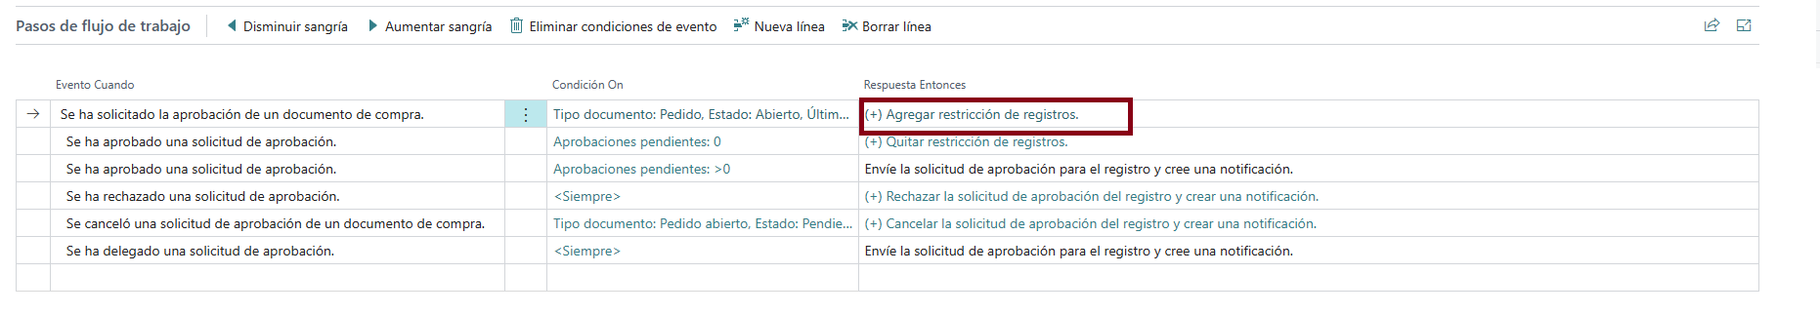

En ella en la tercera opción
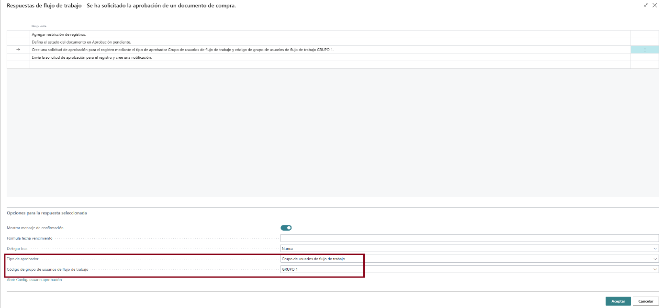
Escogeremos el grupo que per toque para este flujo.

Por último, activaremos el flujo
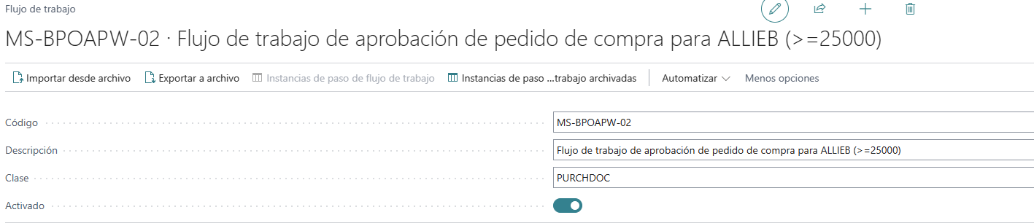

Este proceso se ha de realizar para cada casuística que se quiera realizar. Lo que se aconseja es que las descripciones sean lo mas especificas posibles para saber que flujo es cada uno.

Solicitudes para aprobar
El usuario que tenga que aprobar las solicitudes deberá de ir a la página de solicitudes y ver cuales tiene pendientes y aprobar, rechazar o delegar cada aprobación.
